СДК поселок Российский
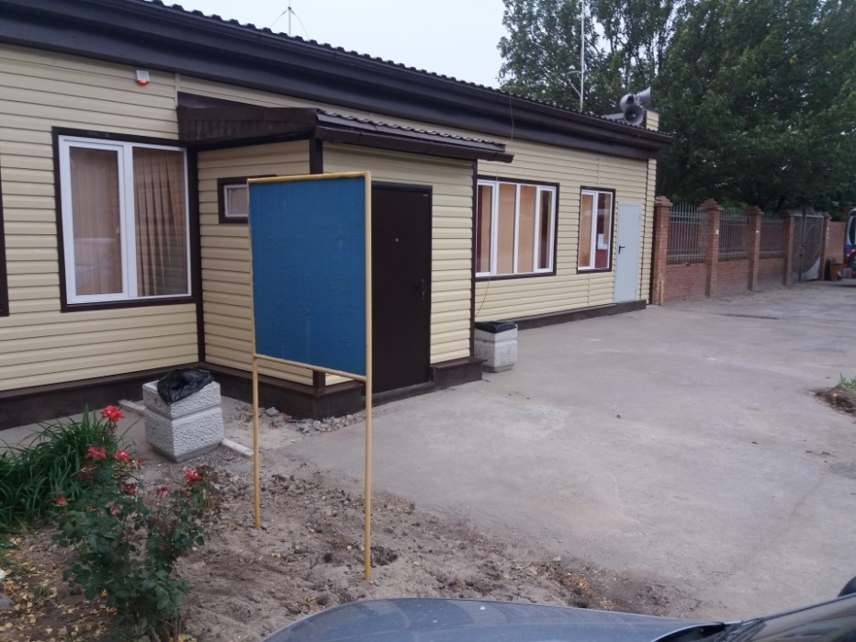 | Адрес: 346710  Ростовская область, Аксайский район,  П. Российский,  ул. Молодежная 7а  Телефон: 8(86350)34509  Эл. почта sdkross@bk.ru

Заведующий СДК: Вишняк Михаил Михайлович
Художественный руководитель: Черных Елена Александровна
Коллективы самодеятельного народного творчества:
- Детская вокальная группа «Фантазия» руководитель Вишняк Михаил Михайлович
- Хоровой коллектив «Россияночка» руководитель Вишняк Михаил Михайлович

- Хореографический коллектив «Феникс» руководитель Черных Елена Александровна
- Студия прикладного творчества «Мастерская чудес» руководитель Черных Елена Александровна
- Театральная клуб «Арлекин» руководитель Черных Елена Александровна

